МИНИСТЕРСТВО НАУКИ И ВЫСШЕГО ОБРАЗОВАНИЯ РОССИЙСКОЙ ФЕДЕРАЦИИ
федеральное государственное автономное образовательное
учреждение высшего образования
НАЦИОНАЛЬНЫЙ ИССЛЕДОВАТЕЛЬСКИЙ
ТОМСКИЙ ПОЛИТЕХНИЧЕСКИЙ УНИВЕРСИТЕТ

Инженерная школа информационных технологий и робототехники
Отделение информационных технологий
Направление информационные системы и технологии

Отчет
по лабораторной работе №1

по дисциплине
«Информатика 1.2»
Вариант №1
Ввод-вывод, арифметические операции

Выполнил:
Студент группы 8И51Т _________________ Михалев Е.А.

Проверил:
Доцент ОИТ ИШИТР _________________ Буркатовская Ю.Б.

Томск 2025

Цель лабораторной работы: изучить среду быстрой разработки приложений Visual Studio. Научиться составлять каркас простейшей программы в среде Visual Studio. Написать и отладить программу ввода-вывода данных, работы с арифметическими операциями.

Задание №1
Ввести с клавиатуры три целых числа: стороны кирпича. Найти длину диагонали кирпича.
Решение
Текст программы:
#include <iostream>
#include <math.h>
#include <iomanip>
using namespace std;
int main() {
setlocale(LC_ALL, "RUS");
int num_1, num_2, num_3;
cout << "Введите длину кирпича" <<endl;
cin >> num_1;
cout << "Введите ширину кирпича" << endl;
cin >> num_2;
cout << "Введите высоту кирпича" << endl;
cin >> num_3;
double result, x;
result = ((num_1 * num_1) + (num_2 * num_2) + (num_3 * num_3));
x = sqrt(result);
cout << fixed << setprecision(2);
cout << "Диагональ кирпича со сторонами " << num_1 << " " << num_2 << " " << num_3 << " равна " << +x;
return 0;

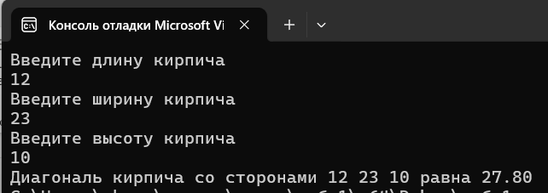

Задание №2
Пусть имеется кольцевая автодорога, через каждый километр на ней имеются отметки (0, 1, 2 км. и т.д.). Вводится три целых числа: длина кольцевой автодороги, время (положительные числа) и скорость автомобиля. Если скорость положительна, автомобиль едет по направлению увеличения отметок, иначе ‒ в обратном направлении. Вывести целое число ‒ номер отметки, где автомобиль окажется через указанное время.
Решение
Текст программы:
#include <iostream>
using namespace std;
int main() {
setlocale(LC_ALL, "RUS");
int num_1, num_2, num_3;
cout << "Введите длину кольцевой дороги (км) " << endl;
cin >> num_1;
cout << "Введите скорость автомобиля (км/ч) " << endl;
cin >> num_2;
cout << "Введите время в пути (ч) " << endl;
cin >> num_3;
double distance = num_2 * num_3;
double positionOnRoad = fmod ((num_1 + fmod(distance, num_1)), num_1) ;
сout << "Автомобиль окажется на " << positionOnRoad << " километре дороги";
return 0;
}
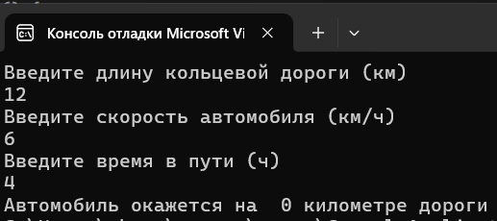

Задание №3
Ввести с клавиатуры вещественные числа x, y и z, вычислить значение выражения:
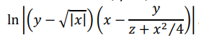
Решение
Текст программы:
#include <iostream>
#include <math.h>
using namespace std;
int main() {

setlocale(LC_ALL, "RUS");
int x, y, z;
cout << "Введите переменную х " << endl;
cin >> x;
cout << "Введите переменную y " << endl;
cin >> y;
cout << "Введите переменную z " << endl;
cin >> z;
double over;
over = log(fabs(y - sqrt(fabs(x))) * x - (y/(z + ((x*x)/4.0))));
cout << "Ваш ответ равен " << over;
return 0;
}
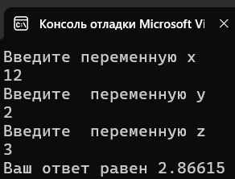

Вывод:
В ходе выполнения лабораторной работы были изучены основы среды быстрой разработки приложений Visual Studio. Получены практические навыки составления каркаса простейшей программы, написания и отладки программы ввода-вывода данных, а также работы с арифметическими операциями. Выполнено три программы, соответствующие поставленным целям.

